**LAPORAN JOBSHEET 5**

**Teori Pemrograman Berbasis Objek**



**Disusun Oleh :**

**DHANISA PUTRI MASHILFA**

**NIM. 2341720212**

**TI-2C/08**

**D-IV TEKNIK INFORMATIKA**

**JURUSAN TEKNOLOGI INFORMASI**

**POLITEKNIK NEGERI MALANG**

**Jl. Soekarno Hatta No. 9 Jatimulyo, Kecamatan Lowokwaru, Jatimulyo, Kec. Lowokwaru, Kota Malang, Jawa Timur 6514**

**Latihan :**

**Carilah sebuah studi kasus dari hierarchical dan hybrid inheritance, kemudian gambarkan UML class diagramnya.**

1. **Hierarchical Inheritance**

* UML Class Diagram

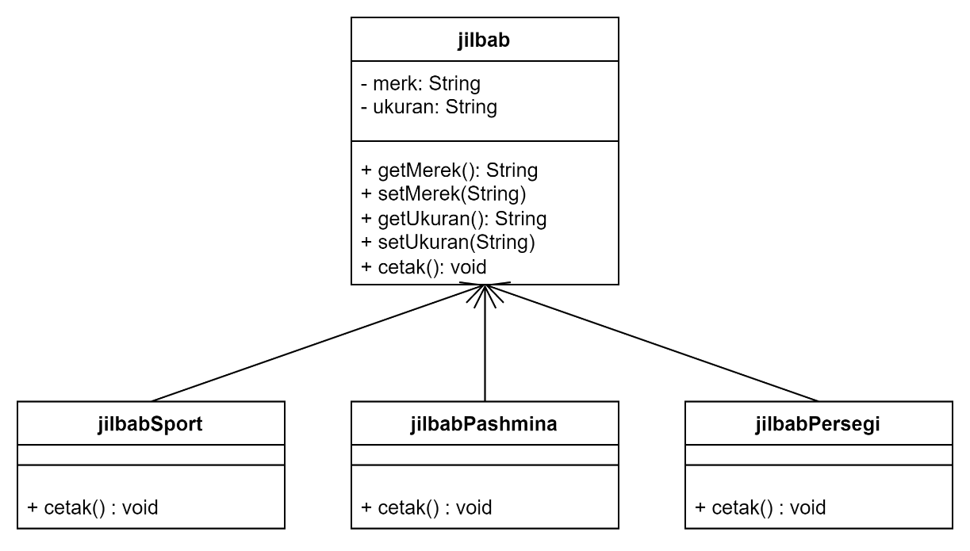

* Class jilbab.java (Induk)

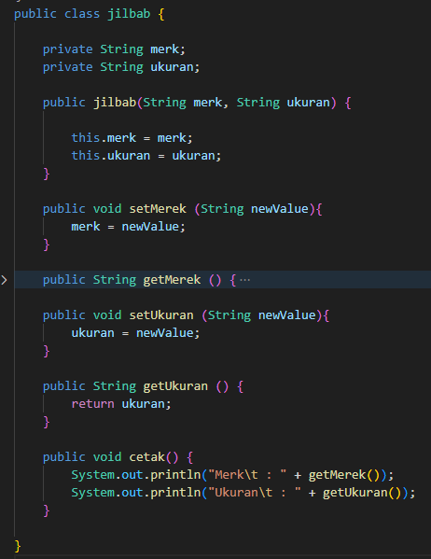

* Class jilbabSport.java (Turunan)

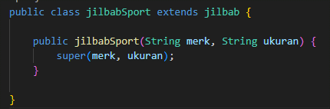

* Class jilbabPashmina.java (Turunan)

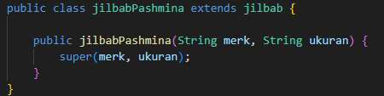

* Class jilbabPersegi.java (Turunan)



* Class main.java

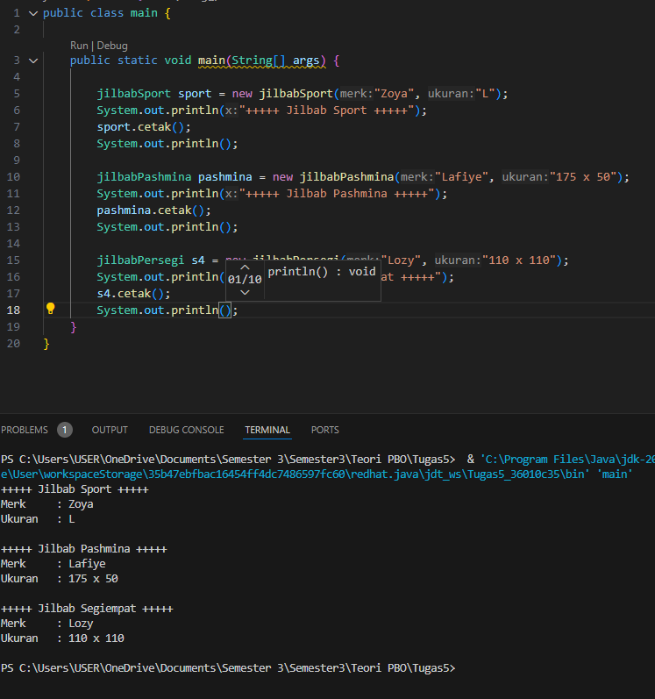

* Output



1. **Hybrid Inheritance**

* UML Class Diagram

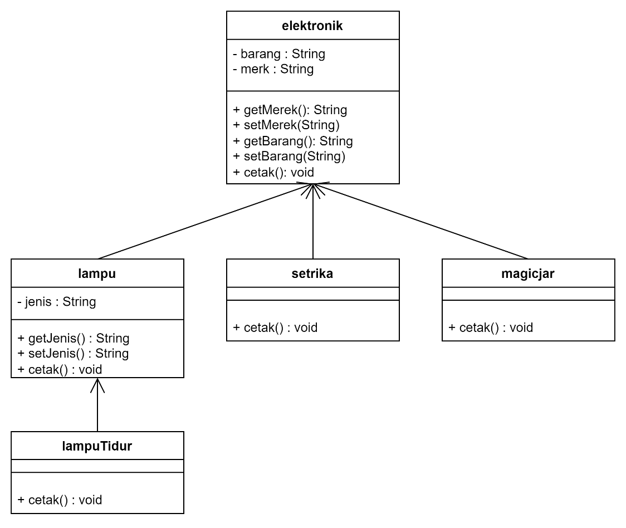

* Class elektronik.java

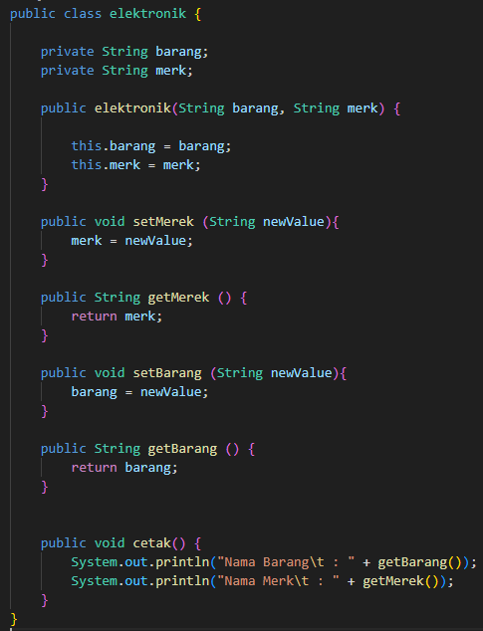

* Class setrika.java

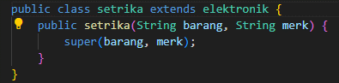

* Class magicjar.java

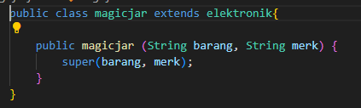

* Class lampu.java

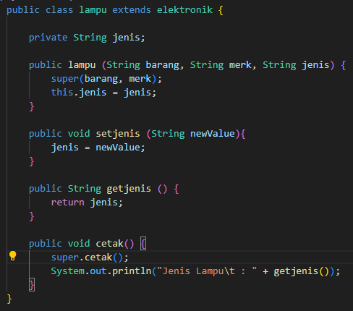

* Class lampuTidur.java

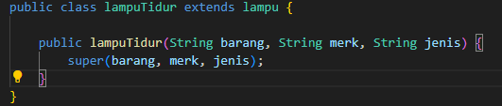

* Output

